终端设备（获取传感器数据）------>协调器------>网关（32）------>巴法云

协调器创建ZigBee网络

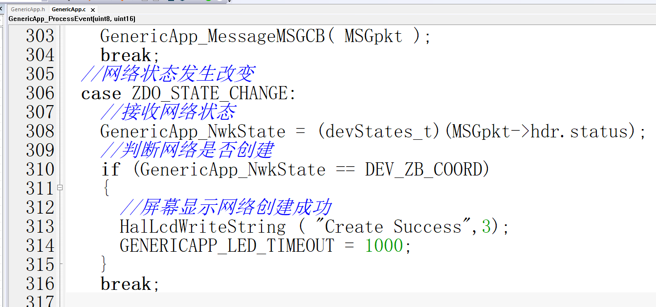

终端设备加入ZigBee网络

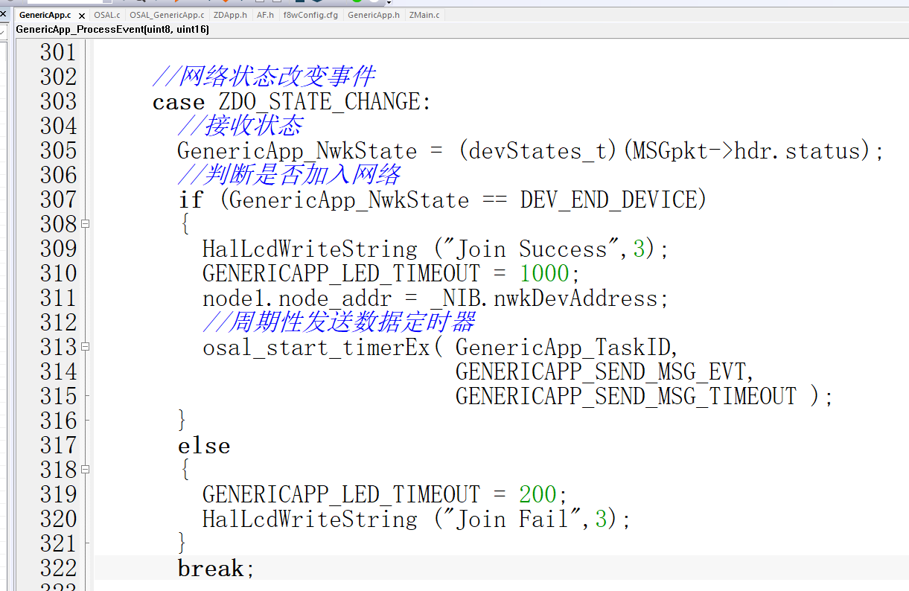

终端设备通过函数给协调器发送数据（以结构体形式传输）

就要根据功能定义结构体（结构体中的数据类型，不要用int float）

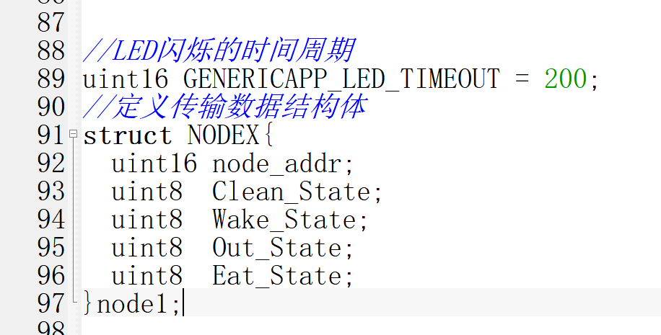

数据从传感器获取（示例中写在初始化中直接给一个定值）

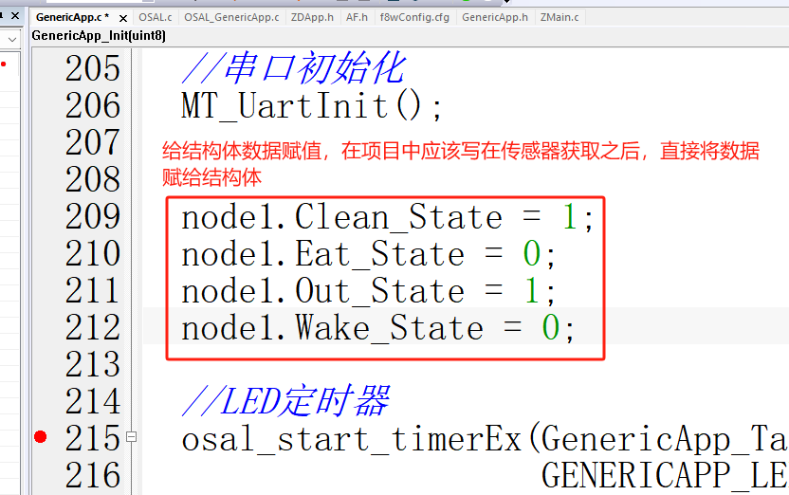

终端设备将结构体发送给协调器

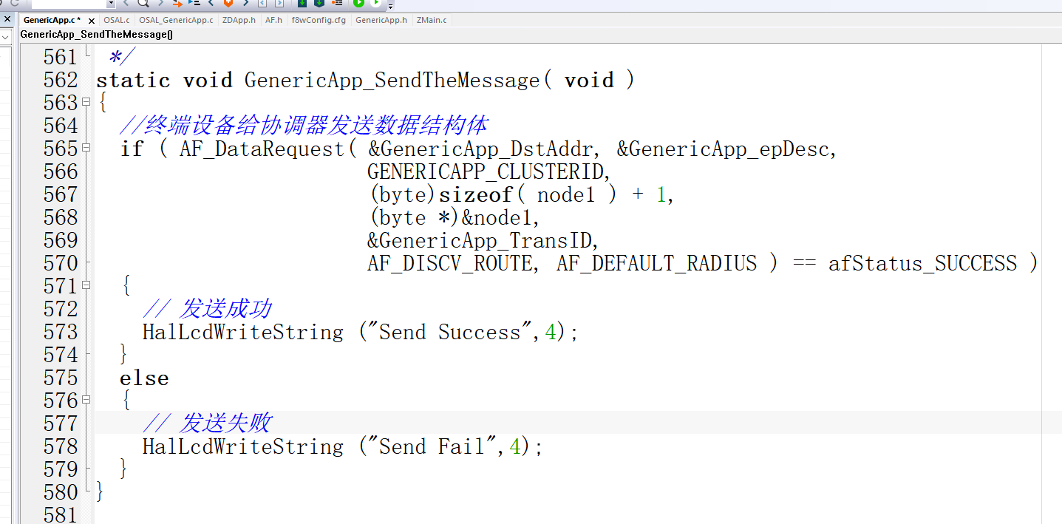

协调器接收来自终端设备数据

协调器工程中，也应该有一个一模一样的结构体用来承接终端设备发来的数据

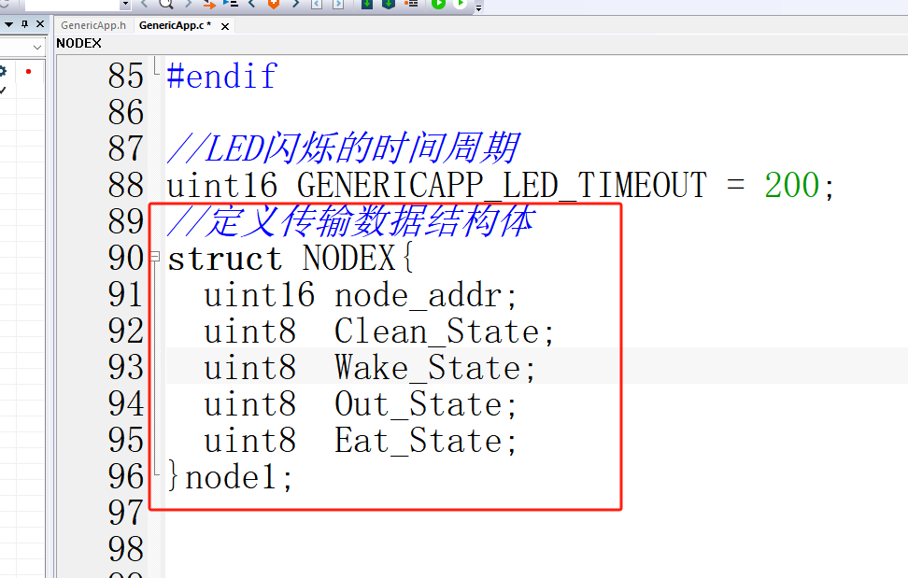

协调器接收数据结构体，并将数据显示在屏幕上

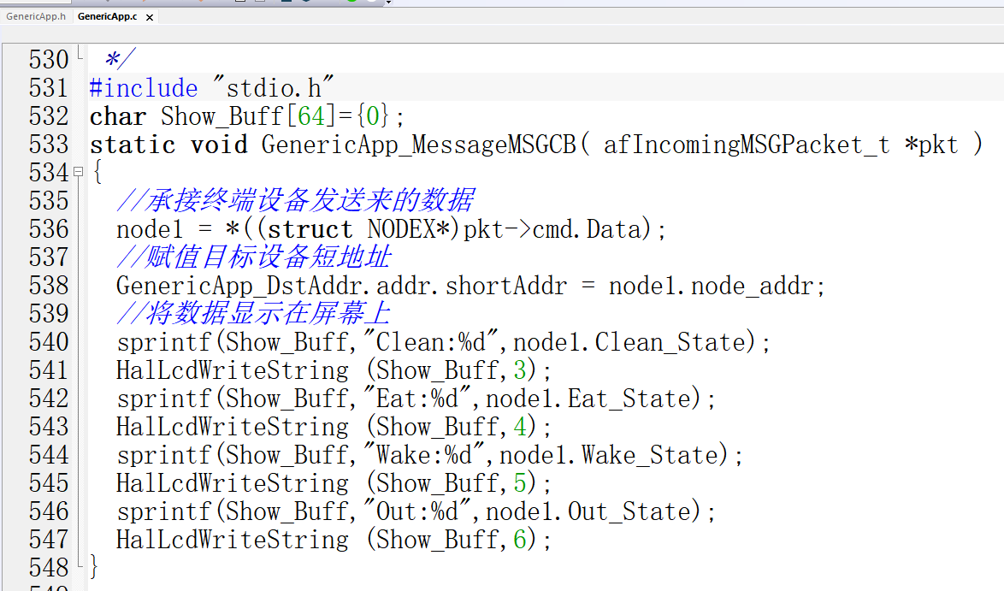

协调器通过串口函数将数据发送到32网关

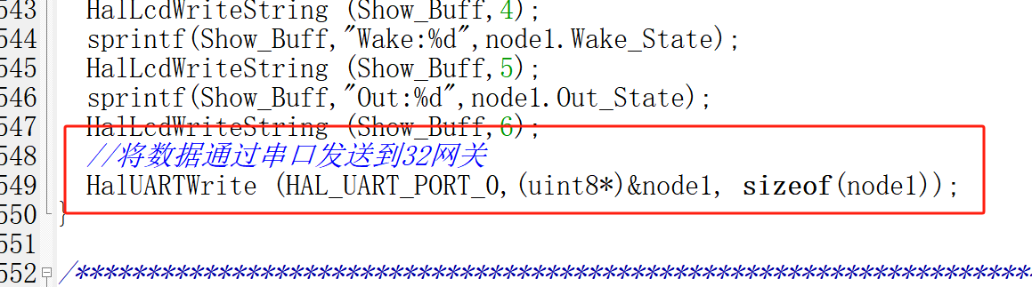

32网关接收来自协调器的数据（串口接收）

新建两个文件，保存到api文件夹中，分别命名为trans.c和trans.h

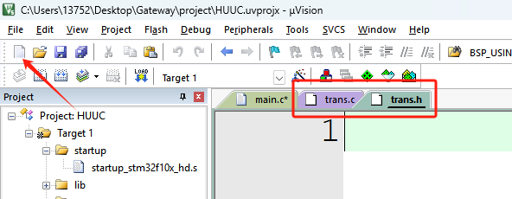

将trans.c添加到工程的api分组下

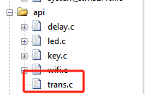

代码参考工程